**Содержание урока**

С помощью запросов корректировки данных можно выполнить следующие действия по обработке заказов в интернет-магазине:

* [включение нового клиента в базу данных](https://stepik.org/lesson/310417/step/2?unit=292723);
* [формирование нового заказа некоторым пользователем](https://stepik.org/lesson/310417/step/3?unit=292723);
* [включение в заказ одной или нескольких книг с указанием их количества](https://stepik.org/lesson/310417/step/4?unit=292723);
* [уменьшение количества книг на складе](https://stepik.org/lesson/310417/step/5?unit=292723);
* создание счета на оплату ([полный счет](https://stepik.org/lesson/310417/step/6?unit=292723), [итоговый счет](https://stepik.org/lesson/310417/step/7?unit=292723));
* [добавление этапов продвижения заказа](https://stepik.org/lesson/310417/step/8?unit=292723);
* фиксация дат прохождения каждого этапа заказа ([начало этапа](https://stepik.org/lesson/310417/step/9?unit=292723), [завершение этапа](https://stepik.org/lesson/310417/step/10?unit=292723)).

Предметная область, логическая структура базы данных, содержание таблиц – как на [предыдущем уроке](https://stepik.org/lesson/308891/step/4?unit=291017).

## Задание

Включить нового человека в таблицу с клиентами. Его имя **Попов Илья**, его email **popov@test**, проживает он в **Москве**.

**Фрагмент логической схемы базы данных:**

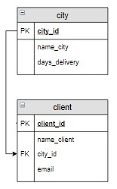

**Пояснение**

1. В запросах на добавление можно одновременно заносить и константы, и данные из других таблиц. Для этого в той части запроса INSERT , где задается запрос на выборку, в качестве полей для вставки указываются не только поля других таблиц, но и  константы:

INSERT INTO ...

SELECT 'Попов Илья', city_id, 'popov@test'

FROM city

WHERE ...;

2. Для просмотра той таблицы, в которую внесены изменения, используйте запрос вида:

SELECT * FROM таблица;

**Связанные шаги**

**Текст задания** (чтобы не прокручивать страницу) :

*Включить нового человека в таблицу с клиентами. Его имя****Попов Илья****, его email****popov@test****, проживает он в****Москве****.*

**Результат**

Affected rows: 1

Query result (выборка из таблицы client):

+-----------+-----------------+---------+----------------+

| client_id | name_client | city_id | email |

+-----------+-----------------+---------+----------------+

| 1 | Баранов Павел | 3 | baranov@test |

| 2 | Абрамова Катя | 1 | abramova@test |

| 3 | Семенонов Иван | 2 | semenov@test |

| 4 | Яковлева Галина | 1 | yakovleva@test |

| 5 | Попов Илья | 1 | popov@test |

+-----------+-----------------+---------+----------------+

**Наполнение таблиц (перед выполнением шага)**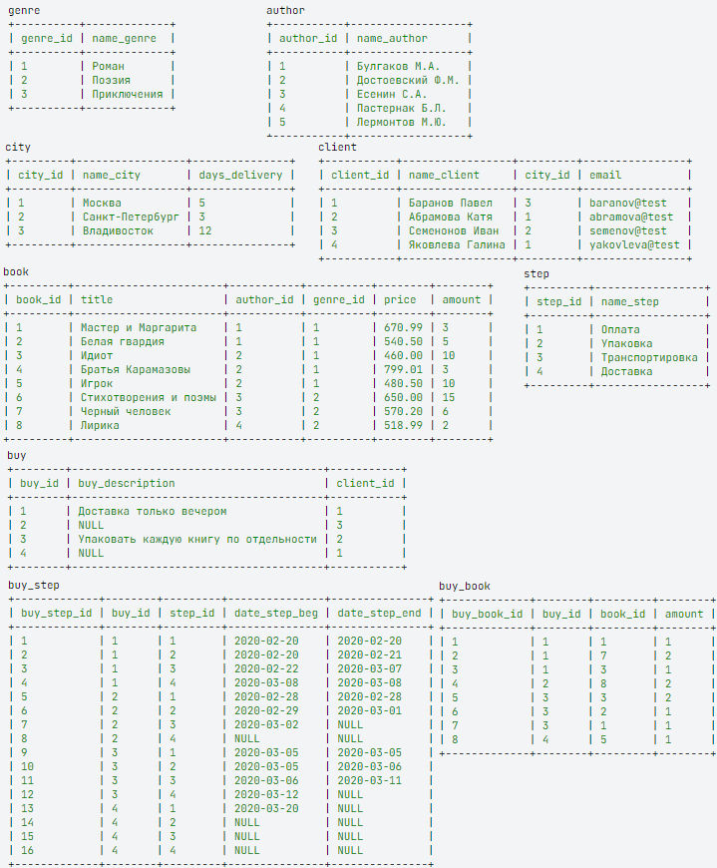

1

INSERT INTO client(name_client, city_id, email)

2

SELECT 'Попов Илья', city_id, 'popov@test'

3

FROM city

4

WHERE name_city = 'Москва';

5

​

6

SELECT*FROM client;

7

SELECT * FROM city;

8

​

## Задание

Создать новый заказ для Попова Ильи. Его комментарий для заказа: «Связаться со мной по вопросу доставки».

**Фрагмент логической схемы базы данных:**

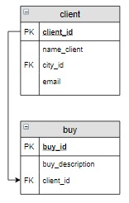

**Связанные шаги**

**Текст задания** (чтобы не прокручивать страницу) :

*Создать новый заказ для Попова Ильи. Его комментарий для заказа: «Связаться со мной по вопросу доставки».*

***Важно****! В решении нельзя использоваться****VALUES****и делать отбор по****client_id****.*

**Результат**

**Наполнение таблиц(перед выполнением шага)**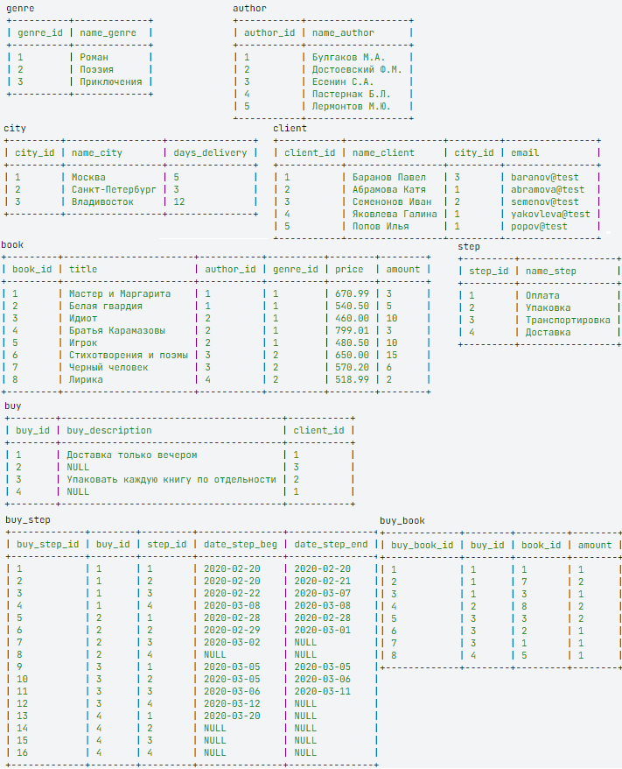

1

INSERT INTO buy(buy_description, client_id)

2

SELECT 'Связаться со мной по вопросу доставки', client_id

3

FROM client

4

WHERE name_client = 'Попов Илья';

5

​

6

SELECT*FROM buy;

**Задание**

В таблицу **buy_book** добавить заказ с номером 5. Этот заказ должен содержать книгу Пастернака «Лирика» в количестве двух экземпляров и книгу Булгакова «Белая гвардия» в одном экземпляре.

**Фрагмент логической схемы базы данных:**

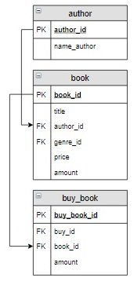

**Пояснение**

**Связанные шаги**

**Текст задания** (чтобы не прокручивать страницу) :

*В таблицу****buy_book****добавить заказ с номером 5. Этот заказ должен содержать книгу Пастернака «Лирика» в количестве двух экземпляров и книгу Булгакова «Белая гвардия» в одном экземпляре.*

**Результат**

**Наполнение таблиц(перед выполнением шага)**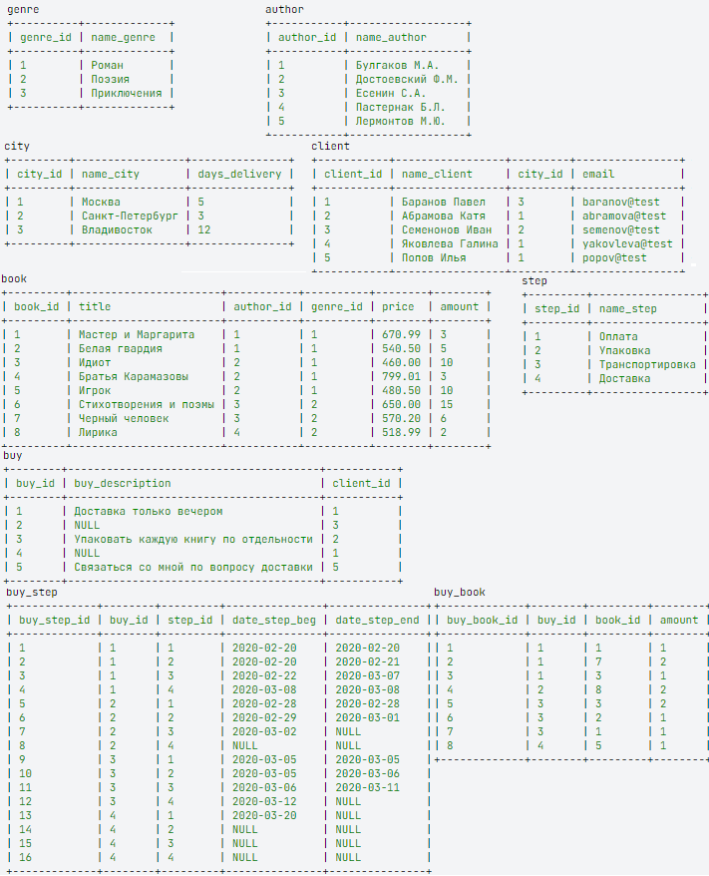

1

INSERT INTO buy_book(buy_id, book_id, amount)

2

SELECT 5, book_id, 2

3

FROM book

4

WHERE title = 'Лирика' AND author_id = 4;

5

​

6

INSERT INTO buy_book(buy_id, book_id, amount)

7

SELECT 5, book_id, 1

8

FROM book

9

WHERE title = 'Белая гвардия' AND author_id = 1;

10

​

11

SELECT*FROM author;

12

SELECT*FROM book;

13

SELECT*FROM buy_book;

**Задание**

Количество тех книг на складе, которые были включены в заказ с номером 5, уменьшить на то количество, которое в заказе с номером 5  указано.

**Фрагмент логической схемы базы данных:**

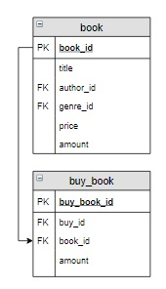

**Пояснение**

**Связанные шаги**

**Текст задания** (чтобы не прокручивать страницу) :

*Уменьшить количество тех книг на складе, которые были включены в заказ с номером 5.*

**Результат**

**Наполнение таблиц(перед выполнением шага)**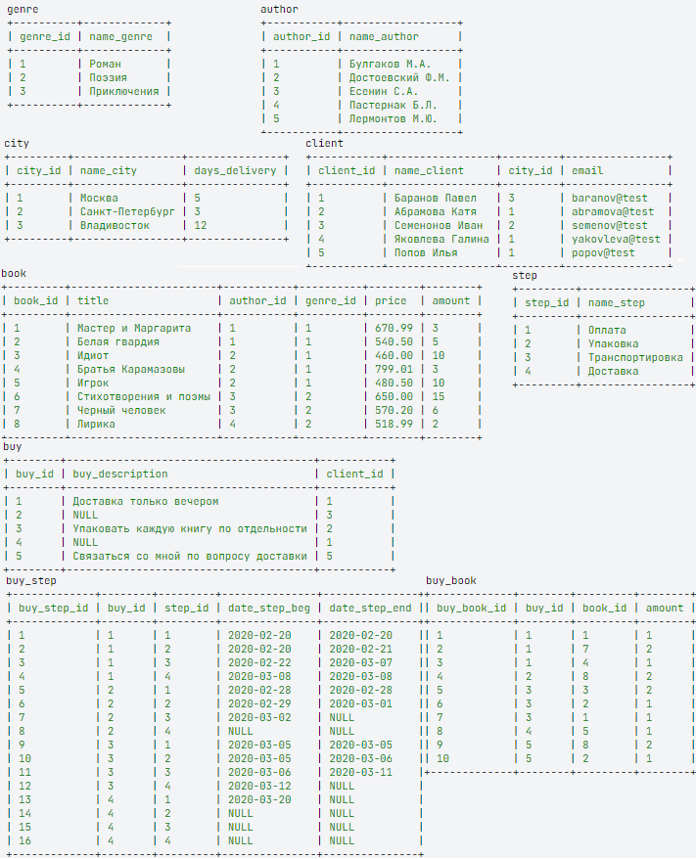

1

UPDATE book

2

SET amount = amount - 2

3

WHERE title = 'Лирика' AND author_id = 4;

4

​

5

UPDATE book

6

SET amount = amount - 1

7

WHERE title = 'Белая гвардия' AND author_id = 1;

8

​

9

SELECT*FROM book;

**Задание**

Создать счет (таблицу **buy_pay**) на оплату заказа с номером 5, в который включить название книг, их автора, цену, количество заказанных книг и  стоимость. Последний столбец назвать **Стоимость**. Информацию в таблицу занести в отсортированном по названиям книг виде.

**Фрагмент логической схемы базы данных:**

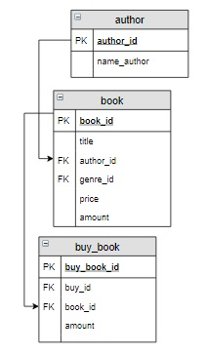

**Пояснение**

**Связанные шаги**

**Текст задания** (чтобы не прокручивать страницу) :

*Создать счет (таблицу****buy_pay****) на оплату заказа с номером 5, в который включить название книг, их автора, цену, количество заказанных книг и  стоимость. Последний столбец назвать****Стоимость****. Информацию в таблицу занести в отсортированном по названиям книг виде.*

**Результат**

**Наполнение таблиц(перед выполнением шага)**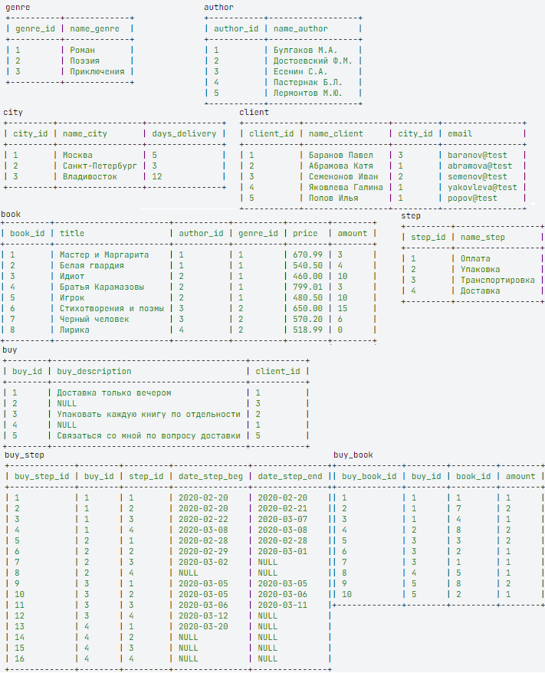

1

CREATE TABLE buy_pay AS

2

SELECT title, name_author, price, buy_book.amount, SUM(price*buy_book.amount) AS 'Стоимость'

3

FROM

4

  author

5

   JOIN book ON author.author_id = book.author_id

6

   JOIN buy_book ON book.book_id = buy_book.book_id

7

WHERE buy_book.buy_id = 5

8

GROUP BY title, name_author, price, buy_book.amount

9

ORDER BY title;

10

​

11

SELECT*FROM buy_pay;

12

## ​Задание

Создать общий счет (таблицу **buy_pay**) на оплату заказа с номером 5. Куда включить номер заказа, количество книг в заказе (название столбца **Количество**) и его общую стоимость (название столбца **Итого**). Для решения используйте ОДИН запрос.

*Фрагмент логической схемы базы данных:*

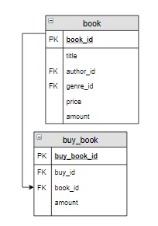

**Связанные шаги**

**Текст задания** (чтобы не прокручивать страницу) :

*Создать общий счет (таблицу****buy_pay****) на оплату заказа с номером 5. Куда включить номер заказа, количество книг в заказе (название столбца****Количество****) и его общую стоимость (название столбца****Итого****).  Для решения используйте ОДИН запрос.*

**Результат**

**Наполнение таблиц(перед выполнением шага)**

1

CREATE TABLE buy_pay AS

2

SELECT buy_id,

3

   SUM(buy_book.amount) AS 'Количество',

4

   SUM(price*buy_book.amount) AS 'Итого'

5

FROM

6

  book

7

   JOIN buy_book ON book.book_id = buy_book.book_id

8

   AND buy_id = 5;

9

​

10

​

11

SELECT*FROM buy_pay;

## Задание

В таблицу **buy_step** для заказа с номером 5 включить все этапы из таблицы **step**, которые должен пройти этот заказ. В столбцы **date_step_beg** и **date_step_end**всех записей занести Null.

**Фрагмент логической схемы базы данных:**

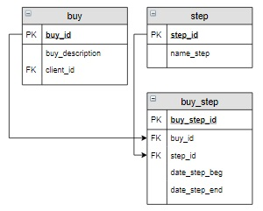

**Пояснение**

**Связанные шаги**

**Текст задания** (чтобы не прокручивать страницу) :

*В таблицу****buy_step****для заказа с номером 5 включить все этапы из таблицы****step****, которые должен пройти этот заказ. В столбцы****date_step_beg****и****date_step_end****всех записей занести Null.*

**Результат**

**Наполнение таблиц(перед выполнением шага)**

1

/*INSERT INTO buy_step (buy_id, buy_step.step_id)

2

SELECT 5, step.step_id

3

FROM

4

  step

5

  JOIN buy_step ON step.step_id = buy_step.step_id

6

  JOIN buy ON buy.buy_id = buy_step.buy_id

7

GROUP BY 1, 2;*/

8

​

9

INSERT INTO buy_step (buy_id, step_id, date_step_beg, date_step_end)

10

SELECT buy.buy_id, step_id, Null, Null

11

FROM buy, step

12

WHERE buy.buy_id = 5;

13

​

14

SELECT * FROM buy_step;

**Задание**

В таблицу **buy_step** занести дату 12.04.2020 выставления счета на оплату заказа с номером 5.

Правильнее было бы занести не конкретную, а текущую дату. Это можно сделать с помощью функции **Now()**. Но при этом в разные дни будут вставляться разная дата, и задание нельзя будет проверить, поэтому  вставим дату 12.04.2020.

**Фрагмент логической схемы базы данных:**

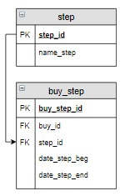

**Пояснение**

**Связанные шаги**

**Текст задания** (чтобы не прокручивать страницу) :

*В таблицу****buy_step****занести дату 12.04.2020 выставления счета на оплату заказа с номером 5.*

*Правильнее было бы занести не конкретную, а текущую дату. Это можно сделать с помощью функции****Now()****. Но при этом в разные дни будут вставляться разная дата, и задание нельзя будет проверить, поэтому  вставим дату 12.04.2020.*

**Результат**

Affected rows: 1

Query result (выборка из таблицы buy_step для заказа с номером 5):

+-------------+--------+---------+---------------+---------------+

| buy_step_id | buy_id | step_id | date_step_beg | date_step_end |

+-------------+--------+---------+---------------+---------------+

| 17 | 5 | 1 | 2020-04-12 | NULL |

| 18 | 5 | 2 | NULL | NULL |

| 19 | 5 | 3 | NULL | NULL |

| 20 | 5 | 4 | NULL | NULL |

+-------------+--------+---------+---------------+---------------+

**Наполнение таблиц(перед выполнением шага)**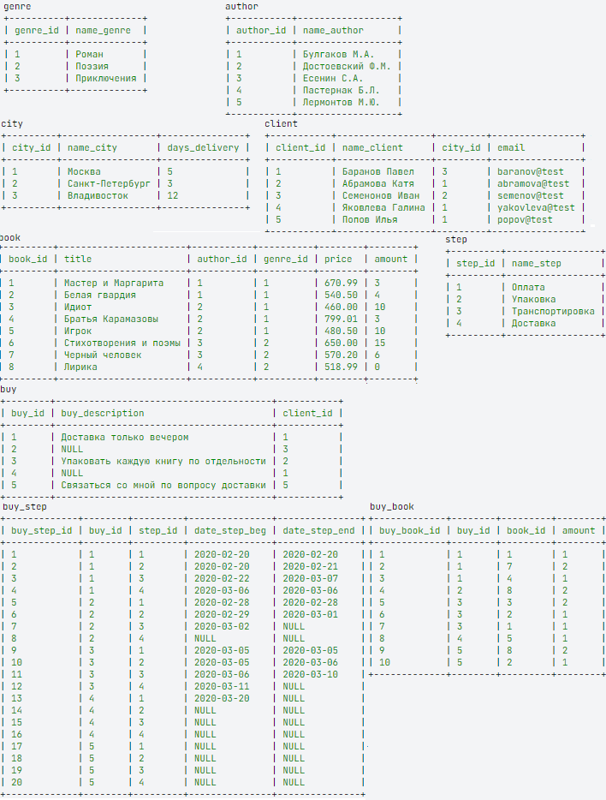

Enter an SQL query

Correct answer from **16,290** learners

Total **67%** of tries are correct



1

​

2

UPDATE buy_step

3

SET date_step_beg = '2020-04-12' /*Now()*/

4

WHERE buy_id = 5 AND step_id = 1;

5

/*2

6

UPDATE buy_step JOIN step

7

              USING(step_id)

8

SET date_step_beg = '2020-04-12'

9

WHERE buy_id = 5 AND name_step = 'Оплата';*/

10

/*3

11

UPDATE buy_step

12

SET date_step_beg = '2020-04-12'

13

WHERE buy_id = 5 AND step_id = (SELECT step_id

14

                              FROM step

15

                              WHERE name_step = 'Оплата');*/

16

/*4

17

UPDATE buy_step

18

SET date_step_beg = '2020-04-12'

19

WHERE (buy_id, step_id) = (5, 1);*/

20

/*5

21

UPDATE buy_step

22

    INNER JOIN step

23

    ON buy_step.step_id = step.step_id

24

SET date_step_beg = DATE('2020-04-12')

25

WHERE buy_id = 5 AND step_id = 1;*/

26

/*6

27

UPDATE buy_step bs, step s

28

SET bs.date_step_beg = '2020-04-12'

29

WHERE bs.buy_id = 5

30

AND bs.step_id =

31

  (

32

    SELECT s.step_id FROM step s

33

    WHERE s.name_step = "Оплата"

34

  );*/

35

​

36

SELECT *

37

FROM buy_step

38

WHERE buy_id = 5;

39

​